Сирень | питомник «Лазурь» д. Губино  8-952-889-5944 smol888@sibmail.com | Цена
Алексей Маресьев  высота растения до 3 м., ширина 3 м.  Цветки: узкие длинные лепестки крупных цветков изогнуты пропеллером. Цвет их - голубовато-лиловый.  Период цветения: цветёт растение обильно, в конце мая - первой половине июня. | 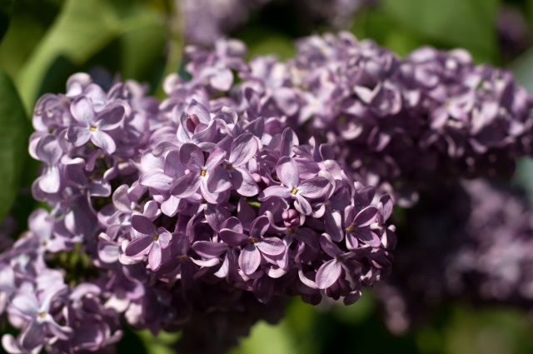 | 600
Анна Шиач  Высота — 3-3,5 м;  Средняя высота куста. Бутоны темно пурпурные, распускаются в насыщенно пурпурные цветки, собранные в крупные разветвленные соцветия.  Период цветения: Май-июнь | 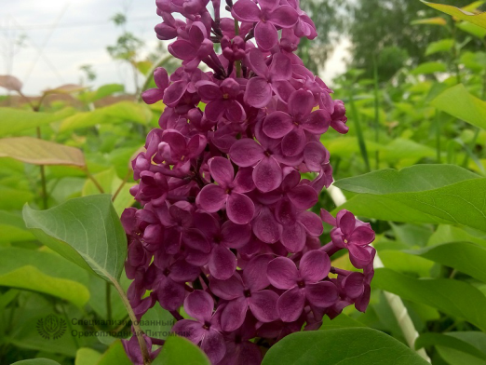 | 600
Жемчужина  кустарник высотой 3-4 м.  Душистые цветки собраны в крупные, пирамидальные соцветия длиной до 20 см. Бутоны округлые, густо-розовые. Цветки махровые и простые, от нежно-лилово-розового до розовато-белого с необычным перламутровым оттенком, а при отцветании становятся совершенно белым. Обладает средними темпами роста. Начинает цвести с четырехлетнего возраста. | 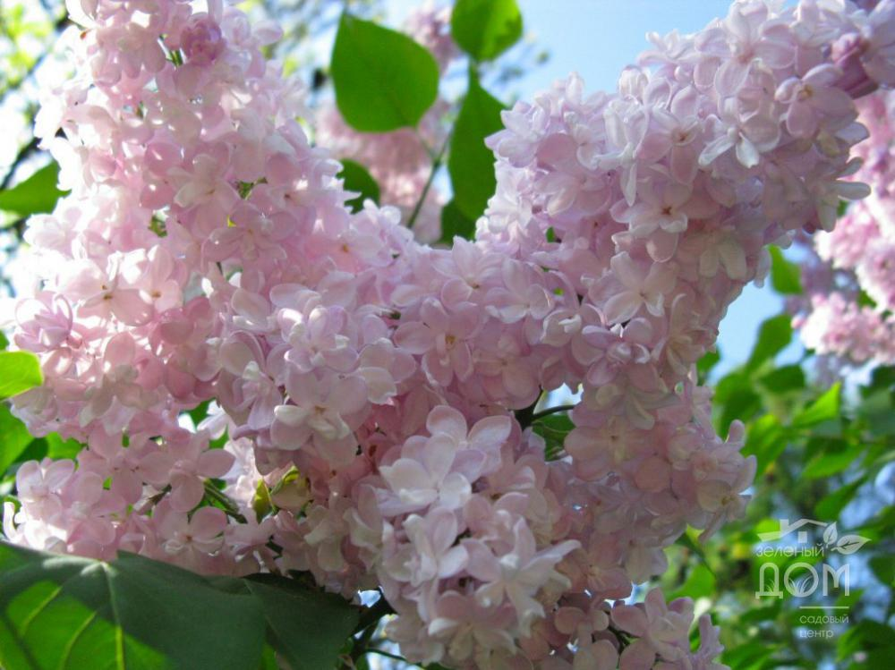 | 600
Защитникам Бреста - махровая  Соцветия большие, достигают 25 сантиметров в длину и примерно в полтора два раза меньше в ширину — 12-15. Но при этом они достаточно компактны и обладают прочными крепкими цветоносами. Кусты небольшой высоты, но очень широкие и раскидистые. | 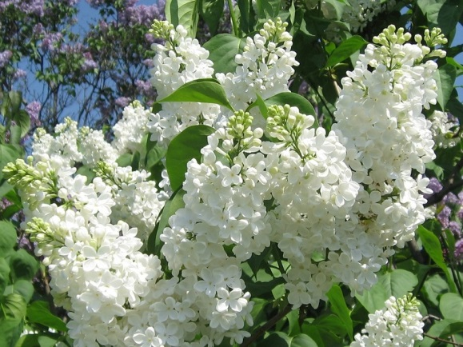 | 600
Красавица Москвы  этот кустарник до 4х м;  он довольно сильно разветвлён, все ветки направляются вверх;  цветение очень красивое за счёт маховых крупных розеток бело – розового цвета;  сирень этого сорта очень густое и за счёт этого цветение обильное, словно розовые облака;  Цветет май - июнь | 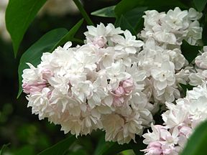 | 600
Красная Москва  Куст высокий, пряморослый, густой. высотой до 2,6-3,0 м с темно-серыми побегами. Бутоны фиолетово-пурпурные, изменяющие цвет при раскрывании на густо-пурпурный. Цветки крупные, диаметром 2 см, темно-пурпурные с хорошо заметными желтыми тычинками, простые, ароматные. Цветет умеренно, в средние сроки. | 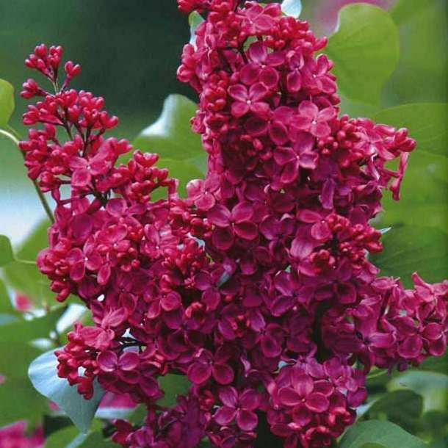 | 600
Моник Лемуан  Компактный кустарник.  (Белая махровая).  Диаметр кроны взрослого растения (м): 2  Высота взрослого растения (м): 2  Великолепная белая махровая сирень с густомахровыми крупными цветками со слегка заострёнными лепестками. Ещё одной отличительной особенностью этого сорта являются зеленовато-кремовые бутоны и очень продолжительное цветение. | 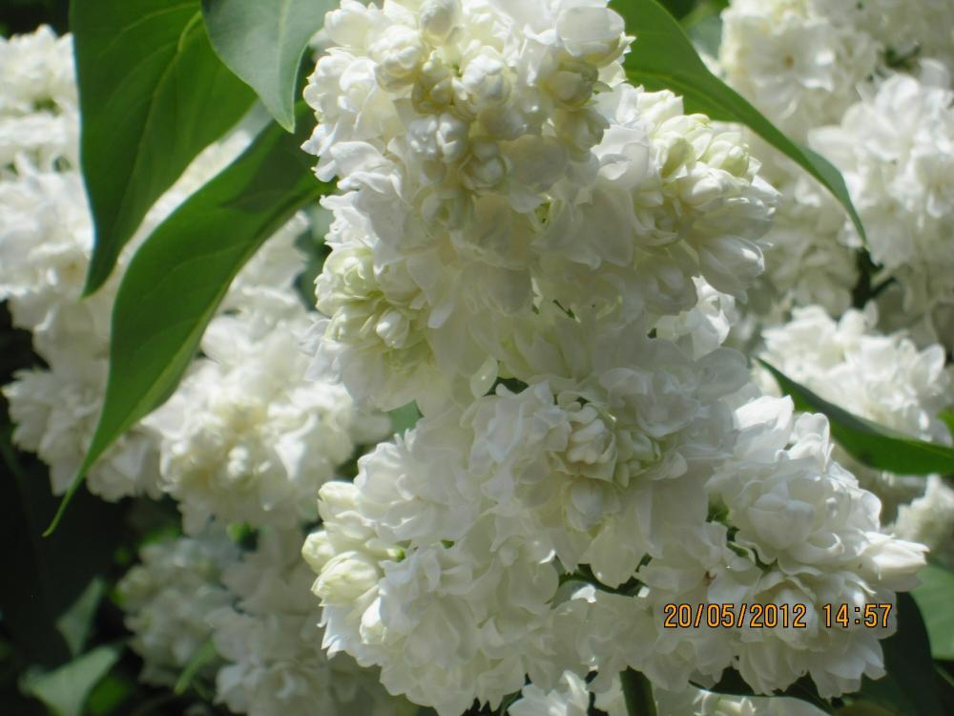 | 600
Николай Михайлов  Кусты широкие, среднерослые. Цветение обильное, продолжительное, в средне-ранние сроки.  цветёт в течение трёх недель (20-25 дней), радуя своими невыгорающими цветками насыщенно красновато-пурпурного цвета и приятным ароматом. Цветки крупные, диаметром 2,5 см, простые. Соцветия формируются из 1-2 пар широкопирамидальных, ребристых, плотных, прочных метёлок, размером 20х16 см. | 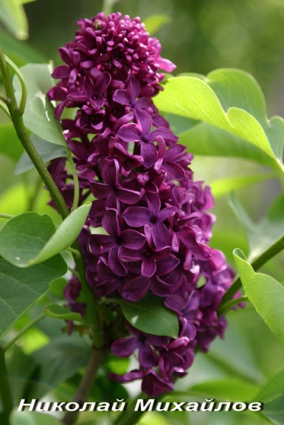 | 600
Рочестер  Высота куста 1,5 – 2 м.  Очень оригинальный сорт. Бутоны крупные, зеленоватые. Цветки белые, крупные, простые, необычные, содержат от 4 до 10 и более лепестков. Соцветия большие, стройные, прочные. Кусты невысокие, раскидистые. Цветёт в средние сроки.  цветет в поздние сроки. | 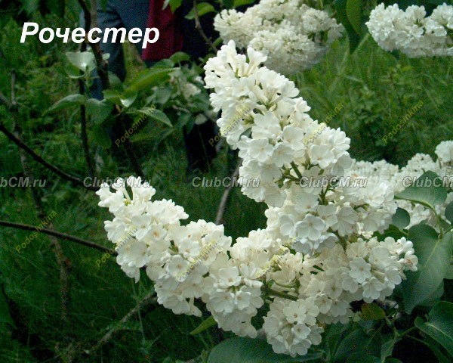 | 600
Свитхарт  Куст среднерослый высотой до 3 м.  Соцветия большие, плотные, как правило, сердцевидной формы.  Цветки махровые, в бутонах – темно-розовые, при распускании – нежно-розовые. | 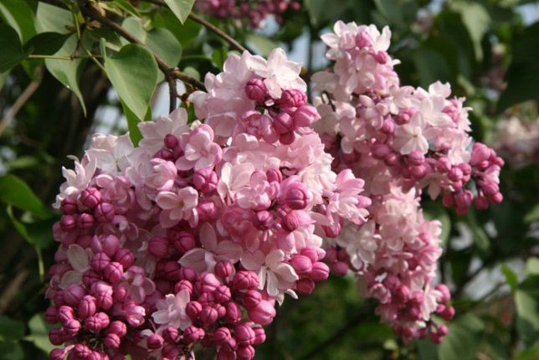 | 600
Фантазия  Крупные пурпурные бутоны открываются в очаровательные махровые симметричные цветки приятного розовато-лилового цвета, выгорающего до белого при отцветании. Соцветия большие, стройные, очень плотные. | 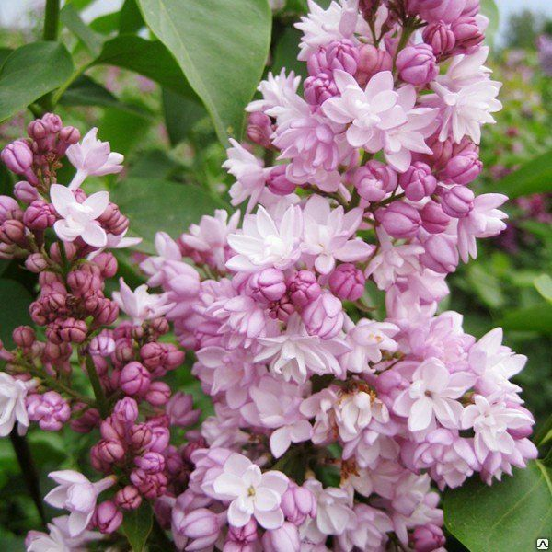 | 600
Аукубафолия  Сирень аукубафолия — пестролистный сорт. Кусты вырастают примерно до трёх метром, листва с жёлтыми пятнышками и полосами, напоминающими листву знаменитой аукубы, цветы с прелестным голубым оттенком, полумахровые. Цветение всегда обильное, а аромат неповторимый. | 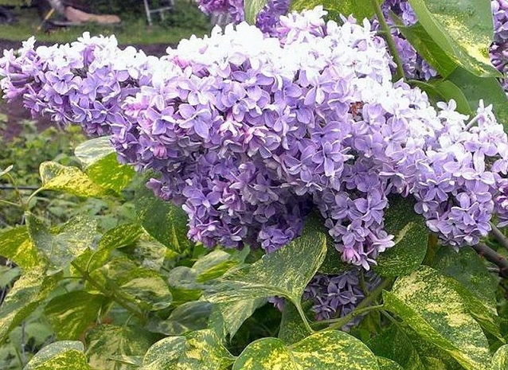 | 1500
Сирень Венгерская  кустарник с плотной лиственной кроной, имеющей яйцевидную форму. Его высота может достигать до 3-4 метров. Диаметр кроны может достигать до 4 метров. Листья кустарника имеют эллиптическую форму. Окраска их ярко-лиловая. Размер цветка не превышает 1 см. | 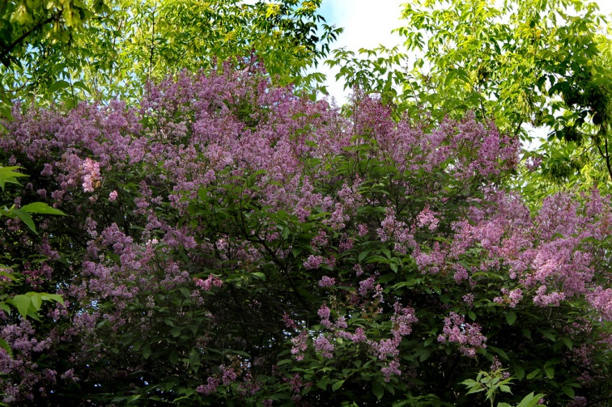 | 600
Сирень Мейера  Сирень Мейера — наикрасивейший вид карликовой сирени с небольшими, компактными кустами. В средней полосе вырастает не выше 1,5 м. Ежегодный прирост составляет не более 10 см. Форма куста округлая, диаметром также около 1,5 м. Формируют кусты буроватые побеги с небольшими широкими листьями, до 4 см длиной, эллипсоидной формы, заостренными на концах, темно-зеленой окраски. Соцветия прямостоячие, конусообразные, размером до 10 см, c цветками лилово-розового, белого, лавандового и даже красного цвета. Зацветает сирень Мейера в конце мая — начале июня |  | 600

